Hettich представляет будущее монтажного оборудования на выставке interzum 2023
Цифровые помощники для мастерской мебельщика

Компания Hettich делает шаг вперед на пути к цифровой трансформации в мастерской мебельщика, соединяя свои технологические процессы с цифровыми услугами, средствами сборки в 3D печати и дополненной реальностью. На выставке interzum 2023 компания Hettich продемонстрирует, как цифровые возможности можно использовать уже сегодня, чтобы улучшить сборочное оборудование и подготовиться к будущему.

Откройте приложение AR, используйте свой смартфон или планшет для поиска проблем в оборудовании и устраняйте неисправности самостоятельно. То, что может показаться далекой перспективой, уже является успешной практикой во многих отраслях. Если бы дело было только за компанией Hettich, то дополненная реальность (AR) скоро стала бы частью функционала мебельных мастерских. Так же, как и другой цифровой функционал.

Теперь, как и прежде, сверлильные станки BlueMax от Hettich составляют основу оборудования многих мастерских. Точность, простота в обращении, безопасность и ассортимент продукции, основанный на потребностях мебельщиков, говорят в пользу этого популярного оборудования. Теперь пользователи могут открыть для себя очень полезную функцию: уже в самом начале работы: каждая машина поставляется с QR-кодом, который ведет непосредственно к Hettich Technical Assistant. Этот цифровой помощник не только обеспечивает помощь в установке и настройке станка, но и поставляется с другими инструментами, облегчающими процесс сборки. Таким образом, пользователи машин получают еще более легкое управление и немедленную помощь в решении вопросов, связанных с применением. Цифровой помощник также предоставляет актуальные видеоматериалы о том, как правильно запустить и настроить сборочный станок, а также об использовании его в работе. Уже имеющиеся на рынке машины просто "модернизируются" с помощью наклейки с QR-кодом.

Все заинтересованные лица приглашаются испытать AR на практике на стенде Hettich в зале 8.1, стенд C31/B40. На реальном станке BlueMax специалисты по сборке компании Hettich с помощью планшета и специального AR-приложения покажут, как будет выглядеть монтаж в будущем. Пользователь получит интуитивно понятное руководство - от начала работы до помощи в применении. Эксперты расскажут, почему AR является важным компонентом в решении проблемы растущей нехватки квалифицированных работников.

На примере 3D печати компания Hettich продемонстрирует гибкость, с которой монтажное оборудование может быть дополнено цифровыми периферийными устройствами. Эти маленькие инструменты и приспособления для сверления являются ключом к быстрой и легкой обработке мебели. В будущем все необходимые данные будут доступны для скачивания. Более того, видео на выставке расскажет о широком ассортименте продукции Hettich и цифровых услуг, которые доступны для всех аспектов этого монтажного оборудования.
Более подробную информацию о компании Hettich на выставке interzum 2023 можно найти на сайте:
https://interzum.hettich.com

Следующие изображения доступны для загрузки в разделе "Пресса" на сайте www.hettich.com:

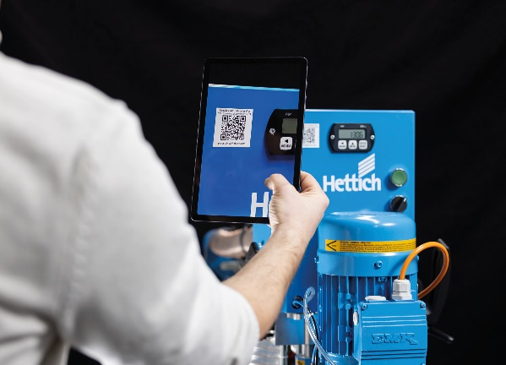
082023_a
QR, размещенный на станке BlueMax, ведет пользователя непосредственно к Hettich Technical Assistant, который оказывает помощь в установке и настройке оборудования. Фото Hettich

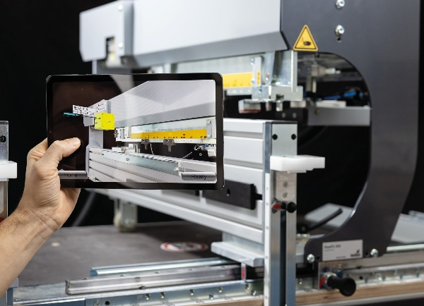
082023_b
В будущем, специальное приложение AR предоставит пользователям интуитивное руководство по использованию оборудования и значительно облегчит работу. Фото Hettich

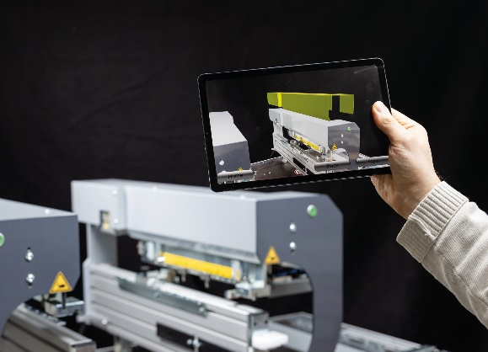
082023_c
Планшет или смартфон и приложение AR в будущем облегчат диагностику и устранение неисправностей. Фото Hettich

О компании Hettich
Компания Hettich была основана в 1888 году и сегодня является одним из крупнейших и наиболее успешных производителей мебельной фурнитуры в мире. Около 8 000 сотрудников почти из 80 стран работают вместе над разработкой умной фурнитуры для мебели. Hettich вдохновляет людей по всему миру и является ценным партнером для мебельных производителей, продавцов фурнитуры и частных мастеров. Бренд Hettich является синонимом неизменных ценностей: качество, инновации. Надежность и близость к заказчикам. Несмотря на свой статус и международное значение, Hettich остается семейным бизнесом. Независимо от инвесторов, компания развивает свой бизнес гуманным образом с заботой об окружающей среде. www.hettich.com

